Муниципальное бюджетное дошкольное образовательное учреждение детский сад комбинированного вида № 30 города Ейска
муниципального образования Ейский район

Сборник
методических разработок
развивающих дидактических игр из гофрокартона
для детей 5-7 лет

Ейск, 2023 год
1. Введение ……………………………………………………………………. 3
2. Пояснительная записка……………………………………………………..4,5
3.
3.1.Методическая разработка дидактической игры из гофрокартона: «Крестики - нолики» 6
3.2. Методическая разработка дидактической игры из гофрокартона: «Задумчивый ёжик» 7
3.3. Методическая разработка дидактической игры из гофрокартона: «Весёлый счёт» 8
3.4 Методическая разработка дидактической игры из гофрокартона: «Быстрый червячок» 9
3.5. Методическая разработка дидактической игры из гофрокартона: «Геометрические друзья» ……………………………… 10
3.6. Методическая разработка дидактической игры из гофрокартона: «Разноцветный хамелеон» 11
3.7. Методическая разработка дидактической игры из гофрокартона:
«Часы» 12
3.8. Методическая разработка дидактической игры из гофрокартона:
«Маша угощает друзей» 13
3.9. Методическая разработка дидактической игры из гофрокартона: «Волшебный груз» 14
3.10. Методическая разработка дидактической игры из гофрокартона: «Заколдованный цветок» 15
3.11. Методическая разработка дидактической игры из гофрокартона: «Где, чей дом» 16
3.12. Методическая разработка дидактической игры из гофрокартона: «Радуга» 17
3.13. Методическая разработка дидактической игры из гофрокартона: «Геометрические пирамидки» 18
3.14. Методическая разработка дидактической игры из гофрокартона: «Наводим порядок» 19
3.15. Методическая разработка дидактической игры из гофрокартона: «Дружные соседи» 20
3.16. Методическая разработка дидактической игры из гофрокартона: «Весёлые рыбки» 21
3.17. Методическая разработка дидактической игры из гофрокартона:
«В гостях у 12-ти месяцев» 22
4. Список используемой литературы………………………………………… 23

Введение

Автор: Павлик Елена Павловна, воспитатель муниципального бюджетного дошкольного образовательного учреждения детский сад комбинированного вида № 30 города Ейска муниципального образования Ейский район
Елена Павловна - педагог высшей квалификационной категории, воспитатель с 21 - летним стажем работы. Одним из показателей профессиональной компетентности педагога является его способность к саморазвитию. Основными критериями саморазвития педагогов являются: эффективность профессиональной педагогической деятельности, творческий рост, внедрение новых педагогических технологий в образовательный процесс ДОУ. Проведённые открытые показы интересны по своему содержанию и это говорит о высоком профессиональном уровне педагога. Занимается самообразованием, повышает свой профессиональный уровень, посещая РМО, делится своими знаниями с коллегами, участвует в профессиональных конкурсах.
Систематически руководит производственной практикой для студентов ЕПК. Проводит открытые показы непрерывной образовательной деятельности для студентов. Грамотное наставничество способствует формированию у студентов профессиональных навыков по воспитанию и развитию детей.
В своей педагогической деятельности Елена Павловна использует новые образовательные технологии, владеет компьютерной грамотностью. Педагога отличают ответственное отношение к профессии, требовательность к себе, к коллегам.
Под руководством Елены Павловны в детском саду регулярно ведётся просветительская работа с педагогами и родителями: систематически проводятся консультации, мастер-классы, акции, оформляются выставки достижений детей.
Воспитанники педагога участвуют в различных конкурсах на и всероссийском и муниципальном уровнях, активно участвуют в акциях и мероприятиях в детском саду.

Пояснительная записка

Необходимость постоянного обновления игрового и обучающего оборудования, побудило найти доступную альтернативу пополнения развивающей игровой среды в группе. Одним из вариантов решения данной задачи стал - гофрокартон.
Гофрокартон! Это - обыкновенная картонная коробка, всегда доступный, удобный и практичный материал для поделок. Помимо возможности создания мобильных, трансформируемых, доступных безопасных предметов для игровой среды группы, гофрокартон обладает разнообразными свойствами и характеристиками, которые положительно влияют на общее развитие и социализацию детей, и это вполне оправданно, ведь он легко гнётся, режется, красится, склеивается, прошивается и держит форму, а конструкции можно дополнить тканевыми элементами, мебельной фурнитурой и прочими штучками.
Дидактические игры воспитывают у детей старшего дошкольного возраста трудолюбие, повышают желание довести начатое дело до конца. Воспитывают бережное отношение к результатам труда своего.
Способствуют развитию конструктивных и творческих способностей с учетом индивидуальных возможностей каждого ребенка.
Развивают способность анализировать, планировать, создавать конструкции по образцу, заданным условиям, схемам. Формируют умение действовать в соответствии со словесными инструкциями педагога.
Знакомят детей с геометрическими формами, способами преобразования геометрических фигур; развивают пространственную ориентировку.
Развивают мелкую моторику рук.
Совершенствуют объяснительную речь и коммуникативные способности.
Обогащают игровой опыт детей, формируют умение использовать предметы – заместители и игрушки-самоделки в различных видах игр.

Процесс использования гофрокартона; помогает, и воспитателю изменить развивающую среду, и детям возможность самостоятельно обустроить, обжить пространство по своему усмотрению, построить свой маленький мир.
Данный материал, прекрасно подходит для создания большого количества дидактических развивающих игр.
Изготовление игр из гофрокартона включает в себя экологический и природосберегающий компонент, а кроме того развивает в ребенке понимание, что почти всё на свете можно сделать самому и из простых материалов. Препятствует развитию потребительского отношения к окружающей действительности. В создании игр из гофрокартона, для группы, могут принимать участие и воспитатели, и сами воспитанники, и их родители.
Никакое воспитывающее и обучающее влияние на ребёнка не может осуществляться без реальной деятельности его самого, и успешность воздействия развивающей среды на ребенка обусловлена его активностью в этой среде и является крайне эффективным элементом воспитания. Данное занятие прививает не только понимание бережного отношения к тому, что создано руками человека, но и является значимым фактором творческого развития ребенка, закрепляет у него важные этические и эстетические понятия.
Созданные своими руками игр обладают своим индивидуальным обликом, что делает их в глазах воспитанников интересными и запоминающимися.
Дидактические игры: «Геометрические друзья», «Назови соседей»,
Игры созданные совместно с ребятами используются, для изучения новых тем, в беседах, в свободное время, а так же отлично подходят для использования в совместном творчестве с детьми.
Достоинств гофрокартона – множество. Выгода очевидна, затраты полностью отсутствуют. Недостатки? Их нет! Это практически бесплатный уникальный рабочий материал в любом количестве.
Гофрокартон показывает свою высокую эффективность при реализации образовательной деятельности. Использование данного материала помогает найти и решить множество задач, что способствует всестороннему развитию детей и в преобразовании предметно - развивающей среды. Каждая игра по-своему интересна, смотрится изумительно, всё зависит от фантазии, желания воплотить в жизнь все свои идеи.

Дидактические игры
из гофрокартона для детей 5-6 лет

1. «Крестики - нолики»

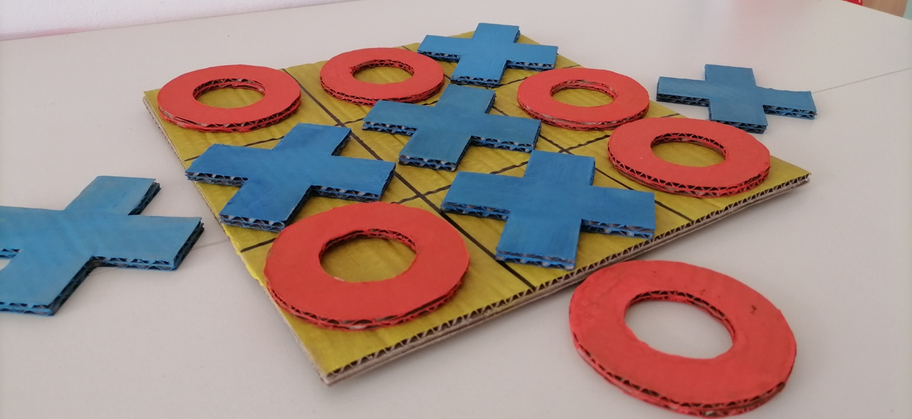

Цель: Развитие логического мышления у детей старшего дошкольного возраста.
Задачи:
- Закреплять у старших дошкольников умения различать понятия «вертикально», «горизонтально» и «по диагонали»;
- Овладевать логическими операциями;
- Закреплять счет в пределах 10;
- Формировать и совершенствовать у детей старшего дошкольного возраста пространственные представления;
- Развивать мыслительные операции: восприятие, память, мышление, внимание;
- Способствовать развитию мелкой моторики рук, развитию внимания, логического мышления, памяти и речи детей;
- Изготовление настольной игры «Крестики-нолики» своими руками.
Ход игры:
Игроки по очереди выкладывают на свободные ячейки поля карочки «х» или «о». Выигрывает тот, кто первым выстроил в ряд свои «крестики» или «нолики» по вертикали, горизонтали или диагонали.

2. Тема: «Задумчивый ёжик»

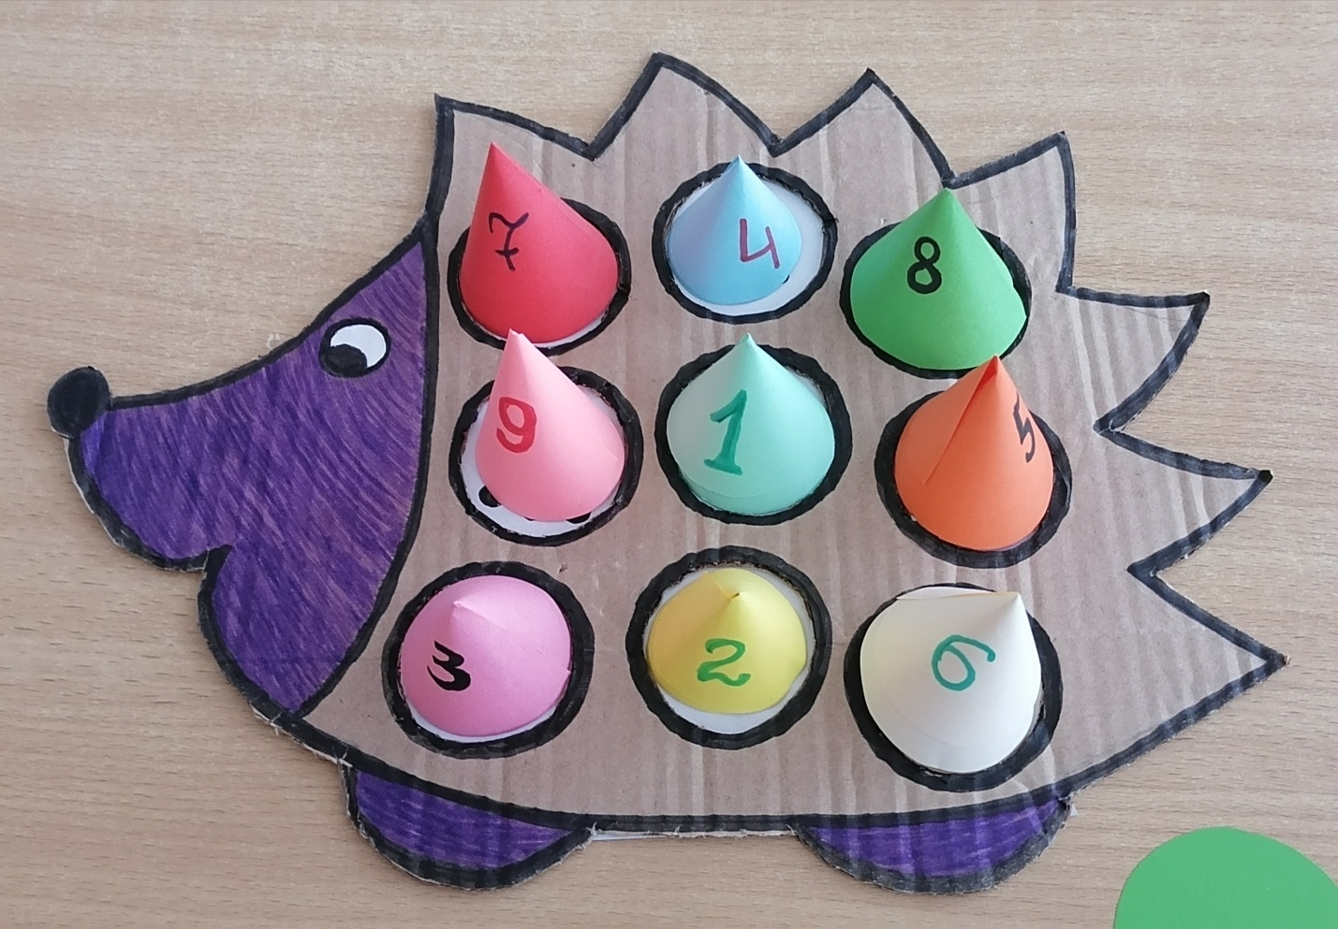

Цель: Способствовать формированию у детей навыка классифицировать предметы по их количеству. Формировать навыки в счете по названному числу, в нахождении равного количества точек. Развивать интерес к коллективной игре.
Содержание: воспитатель объясняет детям, что они будут учиться отсчитывать столько точек, сколько он скажет, или по количеству числа написанного на разноцветных пирамидках - «иголках», дает им задание поставить определенное число, указанное на «иголке» и поставить на ту ячейку, на которой изображено равное количество точек. Выполнив задание, дети анализируют выполнения задания, проверяют, верно - ли оно выполнено.
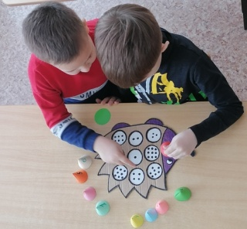
3. «Весёлый счёт»

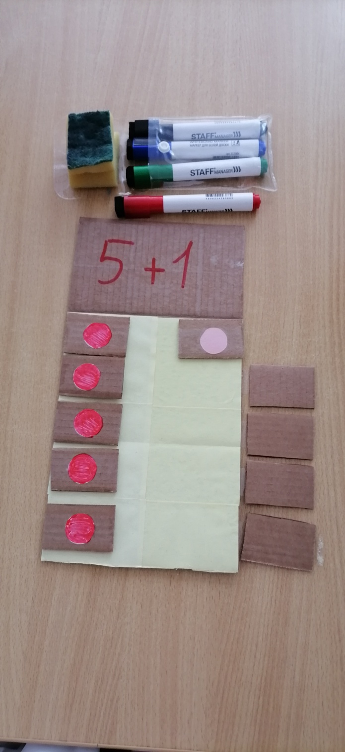

Цель: Развивать навыки счёта в приделах 6
Содержание: Дети составляют и вписывают самостоятельно примеры на сложение и вычитание в составе числа 6.
4. Тема: «Быстрый червячок»

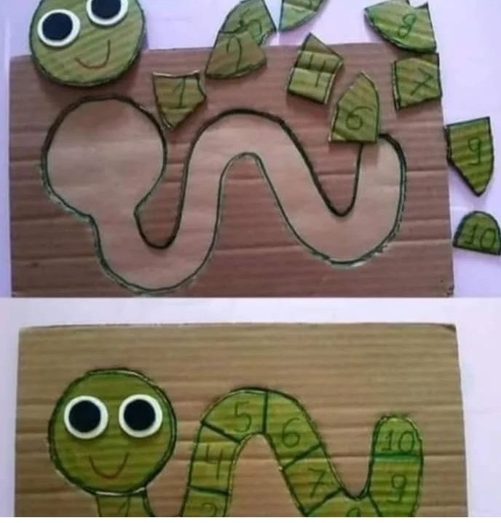

Цель: Упражнять в нахождении места цифр в числовом ряду, последующего и предыдущего числа. Закрепить знания о цифрах и их месте в ряду натуральных чисел. Развивать, сотруднические умения при достижении желаемого результата.
Оборудование: Карточка на гофрокартоне с изображением червячка. Отдельные части червячка с разными цифрами в пределах 10-ти.
На теле червячка расположены цифры, некоторые цифры отсутствуют, детали с цифрами соответствующего размера.
Содержание: Из гофрокартона изготавливается изображение червячка. На теле червячка расположены цифры, некоторые цифры отсутствуют. Вырезаются из гофрокартона детальки с цифрами соответствующего размера.
Червячки очень любят веселиться. Червячок играл и потеряли цифры. Помогите червячку. Дети выбирают и выкладывают пропущенные цифры.

5. Тема: «Геометрические друзья»

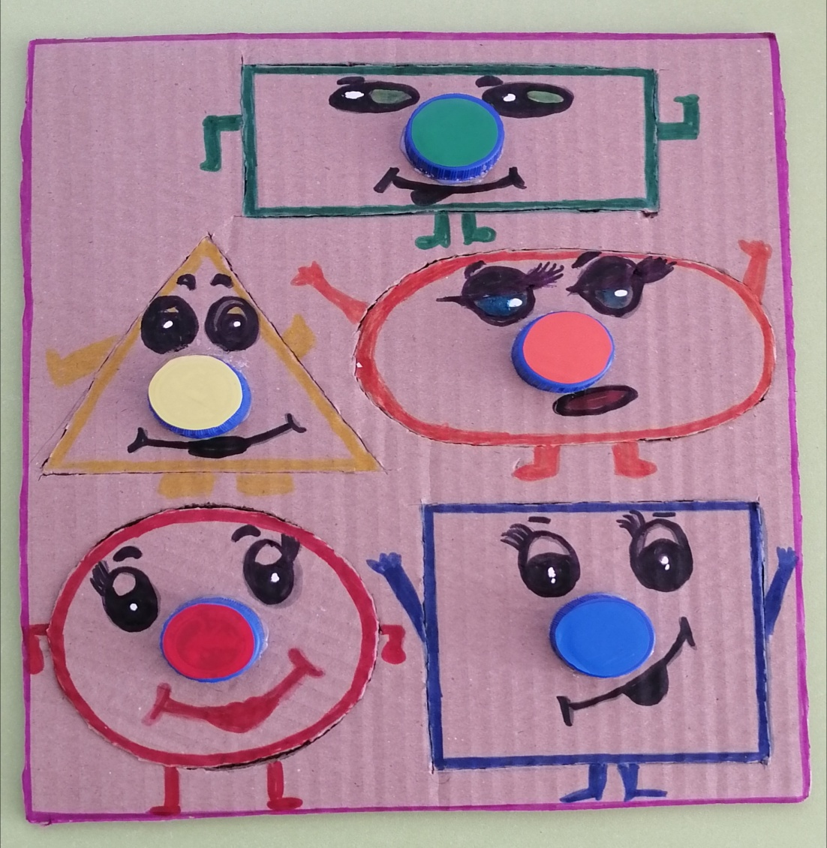

Цель: Развивать умение соотносить предметы по величине, выделять величину в качестве значимого признака, определяющего действия; закреплять значение слов «большой», «маленький», «больше», «меньше», вводить их в активный словарь детей.
Развивать умение сотрудничать, достигать совместно желаемого результата.
Оборудование: Картонные трафареты с изображением круга, квадрата, треугольника, прямоугольника обведённые разными цветами.
Содержание: Педагог говорит, что сейчас он расскажет сказку о добрых геометрических друзьях: «В стране геометрических фигур жили очень дружные соседи: круг, квадрат, треугольник, прямоугольник. И вот один раз они пошли гулять. (Предлагает детям взять фигуры и положить их перед собой. Вдруг круг сказал: «Посмотрите, какая большая туча. Сейчас пойдет дождь. «Побежали в домой, - предложил прямоугольник. – спрячемся от дождя. Но тут пошел сильный дождь, и они не успели спрятаться. Помогите добрым друзьям, распределите их в свои домики. Только смотрите внимательно, кому, какой домик подходит. (Смотрит, используют ли дети принцип сопоставления предметов). «Молодцы, теперь все фигуры спрятались, каждый в свой домик. И они благодарят вас».
6. Тема: «Разноцветный хамелеон»

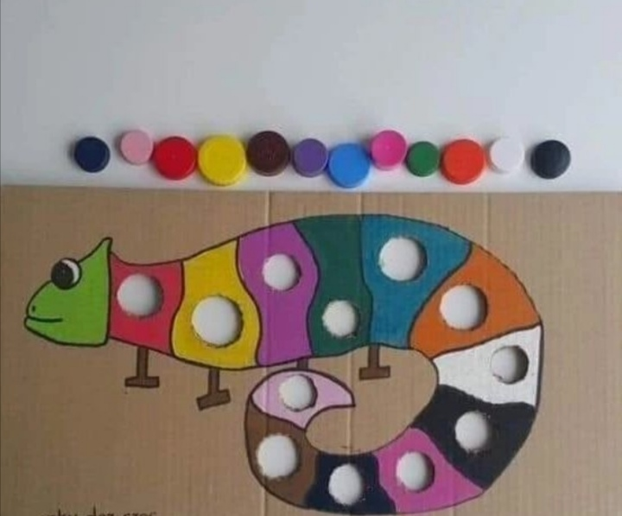

Цель: Закрепление умений находить фигуры по цветовой гамме и соответствующему размеру ячейки.
Оборудование: Гофрокартон с изображением хамелеона Множество различных разноцветных крышечек.
Содержание: На хамелеона я смотрю,
Влево глазки я веду,
Вправо глазки я веду,
Вверх смотрю и вниз смотрю.
Сильно глазки закрываю
И тихонько открываю,
Вдаль я смотрю:
-Здравствуй, хамелеону я, – говорю.

7. «Часы»

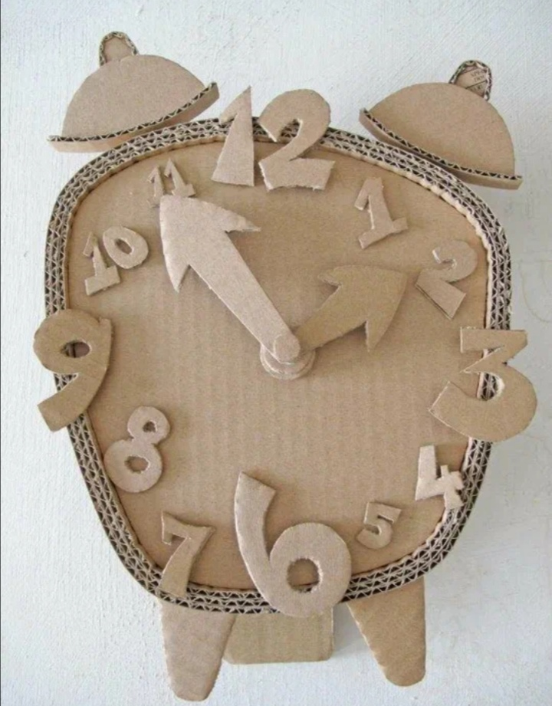

Цель: Учить детей определять время на часах, ориентироваться во времени. - Совершенствовать навыки определения времени по часам, фиксируя его значение на циферблате. - Развивать у детей внимание, логическое мышление и речь. - Уточнять и развивать у детей временные представления.
Оборудование: Часы из гофрокартона
Содержание: педагог на разных примерах показывает, что происходит в то или иное время суток, можно использовать карточки с изображением режимных моментов. «Что мы делаем сейчас?». Посмотри на картинки и назови то время, в которое ты делаешь это действие. Поставь стрелки на часах, обозначив нужное время.

8. «Маша угощает друзей»

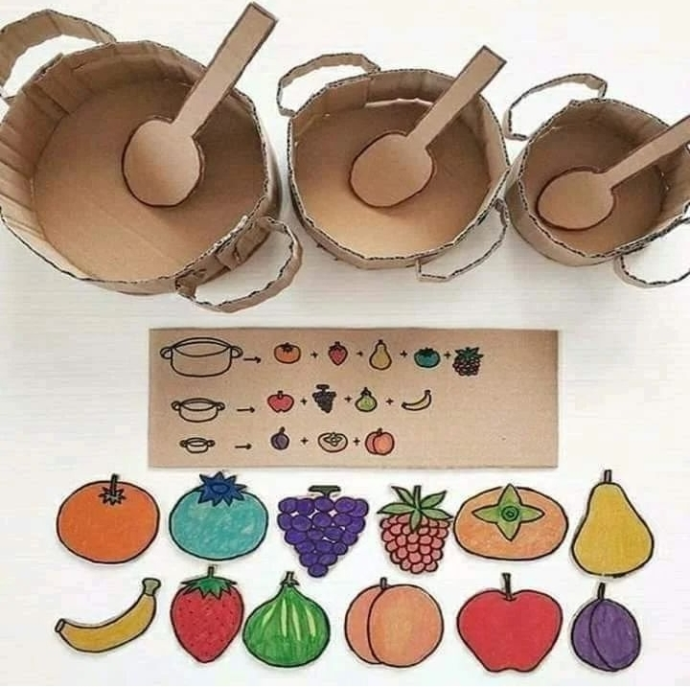

Цель: Обучение детей количественному счёту до 6. с опорой на предметно – практическую деятельность.
Оборудование: три кастрюли разного размера, три ложки, карточки с изображением фруктов, карточка с примером правильногораспределения фруктов по кастрюлям.
Содержание: Ребята поможем Маше распределить фрукты по кастрюлькам.
Педагог показывает детям кастрюли и говорит: У
Маши есть три кастрюльки и разные фрукты, она решила сварить варенье и угостить друзей. Но затрудняется какое варенье ей сварить. Ребята, какое варенье бывает? (сливовое, малиновое и т.д.). Посмотрите, какие фрукты есть у Маши, они (педагог совместно с детьми выделяет качества, опираясь на активный и зрительный анализатор: «красные», «круглые», «овальные», «твёрдые», «ароматные», «кислые», «сладкие» и т.д.) Она решила угостить нас вкусным вареньем, но сначала предлагает нам посчитать, сколько всего у неё фруктов». Далее педагог предлагает начать счёт, отделяя каждый объект от совокупности и отставляя его в сторону от этой совокупности: «Один, два». После того как педагог произвёл счёт дети самостоятельно считают, опираясь на образец данный педагогом и предметно практическую деятельность. В случае затруднения детей воспитатель оказывает им необходимую помощь.
9.Тема: «Волшебный груз»
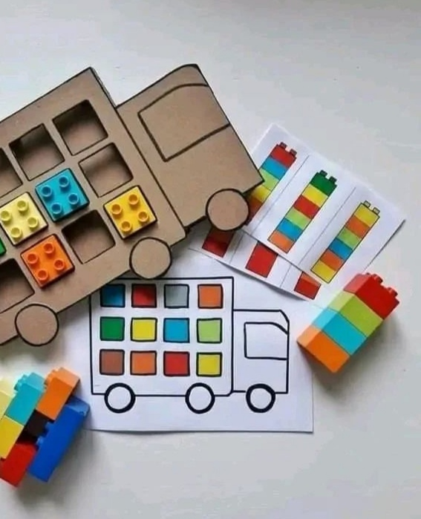
Цель: Формирование умений группировать геометрические фигуры (кубики с конструктора лего) по двум свойствам (цвету и форме, величине и цвету, форме и величине), видеть простейшие закономерности в чередовании фигур. Воспитание навыков распределения работы в коллективе, согласовывая свои действия с деятельностью других детей; аккуратность, терпение, желание доводить работу до желаемого результата.
Оборудование: Машина с ячейками, (цветные детали кубики конструктора лего)
Содержание: Дети, перед ними грузовая машина, эта машина перевозит волшебный груз, но она пустая, а её очень ждут в сказочные герои. Педагог предлагает собрать волшебный груз. Показывает на карточках, на которых изображены загруженные машины и говорит: «Посмотрите, вот как правильно грузить машины, это можно делать разными способами. Воспитатель предлагает попробовать загрузить машину самостоятельно, по образцу. Дети выбирают карточку, называют, какого цвета они берет кубик, и начинают игру. Под руководством педагога исправляют ошибки. Затем В. говорит, замечательно! Вы самостоятельно справились и смогли загрузить волшебный груз. Спрашивает, какая фигура должна быть следующей, почему. Дети выбирают кубик и раскладывают их в соответствии с заданной закономерностью.
10. «Заколдованный цветок»

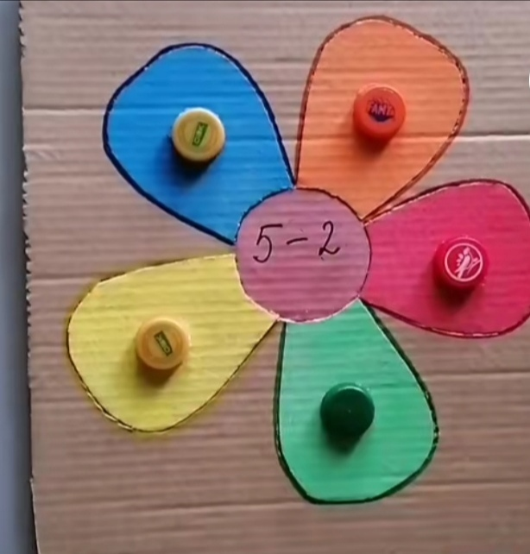

Цель: Закрепление знаний цветов радуги, умение решать простые задачки на сложение и вычитание в приделах 5. Закреплять знания в умении «читать» схемы-указания.
Развитие образного мышление, воображение. Воспитывать навыки коллективно работы.
Оборудование: Карточка-схема — «Разноцветный цветок», съёмные листочки разных цветов 5 шт. красный, синий и желтый, зелёный, оранжевый, маркеры.
Содержание: Воспитатель показывает схему цветок (предварительно вынув все лепестки)
— Ребята, посмотрите, на цветочной полянке случилась беда: злая волшебница заколдовала цветок — сделала его невидимым. Волшебному цветку срочно нужна ваша помощь, нужно расколдовать его.
Внимательно рассмотрите схему и положите правильно нужные лепестки..
Воспитатель для проверки предлагает готовый образец. Оценивает деятельность детей в игре, хвалит выполнивших правильно задание. С теми, кто затруднился, проводит индивидуально еще раз игру. Предлагает придумать задачки самостоятельно придумав и записав примеры, решить их и обыграть.
11. «Где, чей дом»

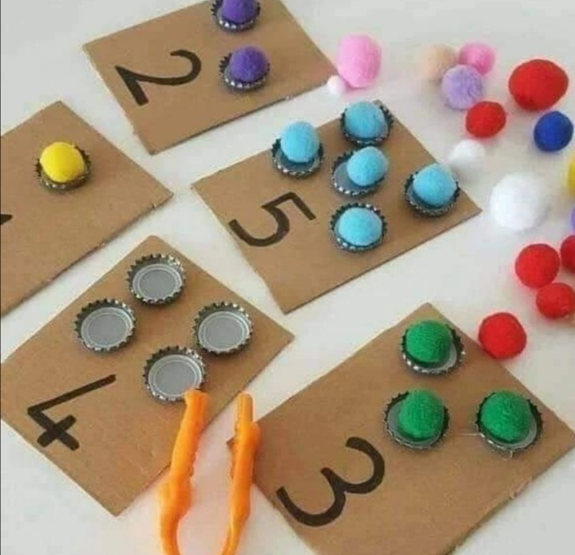

Цель: развивать представление о последовательности числе в пределах 10. Развивать, сотруднические умения при достижении желаемого результата.
Оборудование: 9 карточек с количеством крышечек от 1 до 10, шарики разных цветов по количеству крышечек.
Содержание: Воспитатель размещает в ряд 9 карточек с количеством крышечек от 1 до 10 по порядку (причем вторую, четвертую, шестую, восьмую карточку ставит обратной стороной). Затем говорит: «Карточки — это домики, в которых живут числа. Каждое число живет в своем домике, но некоторые шарики не могут найти свой домик. Надо определить, какого цвета и какое количество, в каком домике живёт. Тот, кто правильно ответит, откроет карточку». Задает вопросы: «Сколько всего домиков? На каком по счету месте домики, в которых спрятались числа?». В конце игры воспитатель предлагает посчитать домики в прямом и обратном порядке.
12. «Радуга»

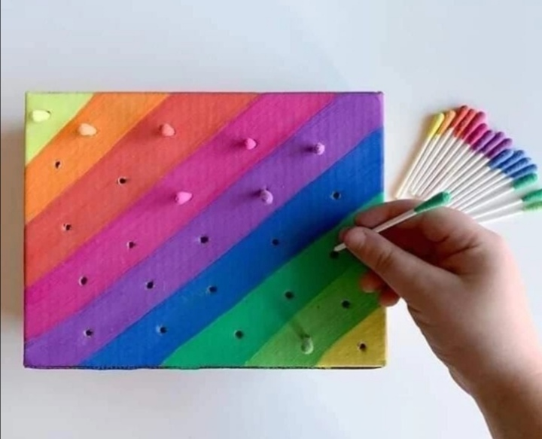

Цель: упражнять в порядковом счете в пределах 5. Развитие коммуникативных навыков детей при сотрудничестве и решении образовательных задач. Воспитание культуры совместной игровой деятельности.
Оборудование: гофрокартонная карточка с изображёнными на ней дорожками радужного цвета, ватные палочки, раскрашенные в цвета соответствующие радужным дорожкам.
Содержание: воспитатель предлагает вниманию детей наборное полотно, на котором 9 рядов разного цвета с разным количеством ячеек, и спрашивает: Ребята посмотрите на радужные дорожки поровну ли в них дырочек? Как проверить?» (сосчитать) Выясняет, что дырочек на дорожках не поровну.
Воспитатель предлагает распределить палочки в ячейки нужного цвета и сосчитать, сколько в каком ряду и каких палочек. «Сколько цветных палочек в первом ряду? Какого он цвета? Каких меньше? Сколько их? Какое число больше:4 или 5? Какое меньше? Как сделать, чтобы палочек стало поровну по 1, по 2. (Подчеркивает, если одну убрать, то тоже станет поровну). Убирает 1палочку и спрашивает: «Сколько их стало? Как получилось число 4». Снова добавляет по 1 палочку в каждом ряду и предлагает всем детям сосчитать их.
13. «Геометрические пирамидки»

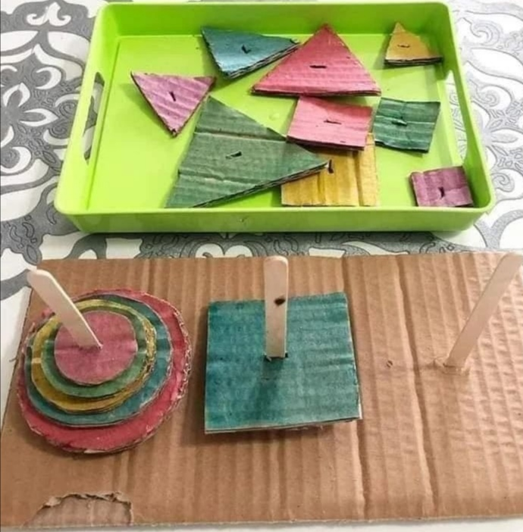
Цель: составлять модели знакомых геометрических фигур из частей по образцу. Развитие коммуникативных навыков детей при сотрудничестве и решении образовательных задач. Воспитание культуры совместной игровой деятельности.
Оборудование: гофрокартон с палочками для нанизывания на них геометрических фигур разных форм. Модели геометрических фигур из гофрокартона.
Содержание: В руках воспитателя коробка с геометрическими фигурами. Она предлагает назвать все формы которые есть. Затем достаёт модели геометрических фигур и прикрепляет их на палочки по размеру о большего к меньшему, в виде пирамидки, называя ребенка, просит его показать и назвать фигуры. Объясняет задание. Выполняя задание, дети рассказывают, какие фигуры, куда они расположили и почему.
14. «Наводим порядок»

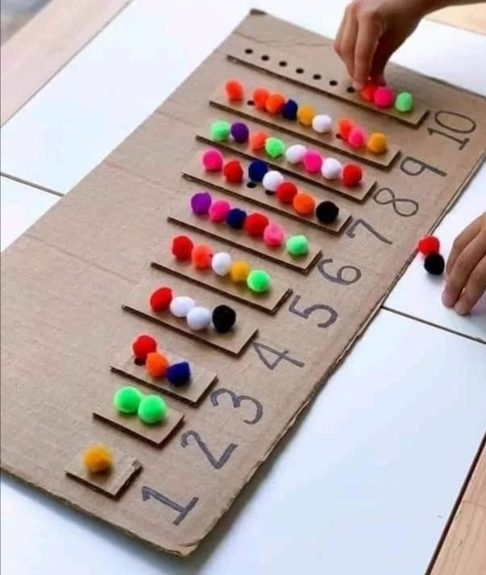

Цель: продолжать формировать умений группировать предметы по возрастанию от 1 до 10 в прямом и обратном направлении, видеть простейшие закономерности в чередовании цифр. Воспитание навыков распределения работы в коллективе, согласовывая свои действия с деятельностью других детей; аккуратность, терпение, желание доводить работу до желаемого результата.
Оборудование: воспитатель предлагает детям встать в круг, перед ними гофрокартон с цифрами, карточки с разным количеством разноцветных ячеек. Педагог предлагает выложить карточки по порядку, распределив правильное количество шариков на них. Из каких цифр состоит карточка? Догадайтесь, сколько будет шариков в следующем ряду? Дети берут карточки, шарики называют цифры и начинают составлять числовой ряд. Объясняют, почему выкладывают именно такое количество. Под руководством педагога исправляют ошибки. Дети повторяют игру, самостоятельно раскладывая все ряды в соответствии с заданной закономерностью.

15. «Дружные соседи»

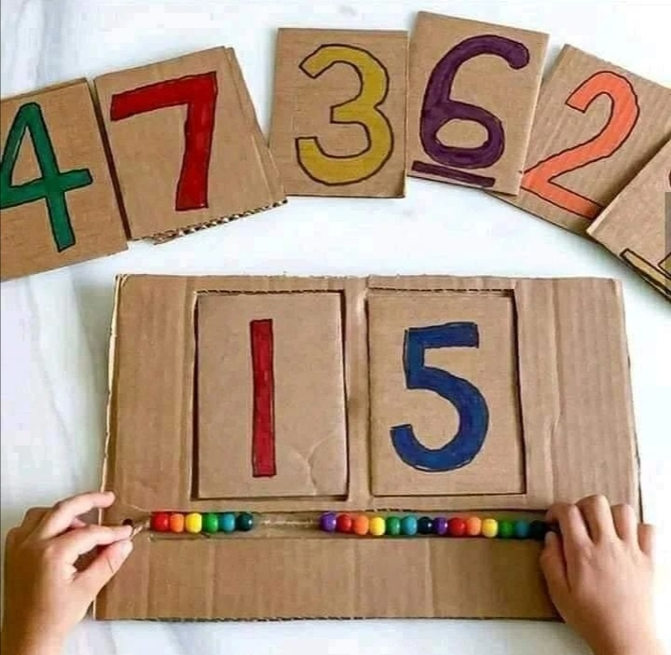

Цель: Закрепление знаний состава числа 10, учить называть предыдущее и последующее число для каждого числа натурального ряда в пределах 10. Воспитывать выдержку, сплочённость, самостоятельность. Воспитание настойчивости. Достижения поставленных целей, навыки сотрудничество культуру в коллективной работе.
Оборудование: полотно из гофрокартона с бусинами, карточки с изображением цифр (от 1 до 10).
Содержание: Воспитатель объясняет детям: «У каждого числа есть два соседа-числа: младшее меньше на один, оно стоит впереди и называется предыдущим числом; старшее больше на один, оно стоит впереди и называется последующим числом. Рассмотрите карточки и определите соседей чисел». Дети находят предыдущее и последующие числа к изображенному на карточке числу и закрывают пустые ячейки карточкой с определенной цифрой.
16. «Весёлые рыбки»

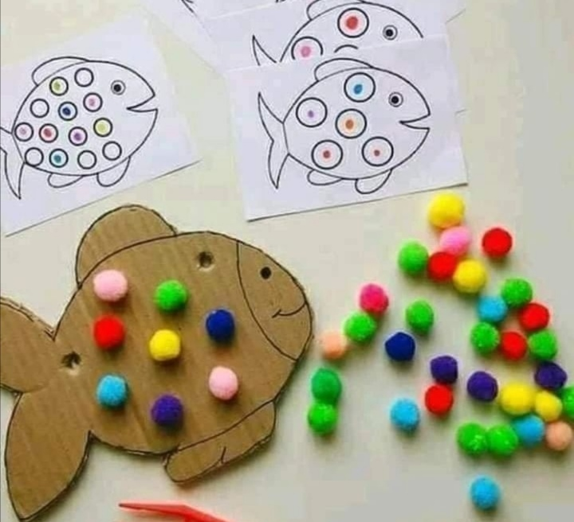

Цель: дать детям представление, что при увеличении любого числа на 1, получается следующее по порядку число. Воспитывать речевой этикет, способность к коллективному творчеству.
Оборудование: макет из гофрокартона «рыбка» набор из 5 карточек с изображением рыбок и разноцветных шариков.
Содержание: воспитатель размещает на стол рыбку и спрашивает: «Сколько рыбок я положила? Сколько на ней дырочек, если я добавлю еще 1? Воспитатель предлагает взять любую карточку – рыбку и заполнить на ней пустые ячейки цветными шариками. Следит, чтобы дети объясняли, какое получилось число шариков. Воспитатель уточняет ответы детей: «Правильно, всегда, когда мы добавляли 1 шарик, получалось больше, получается новое, следующее по порядку число. Давайте проверим еще раз».

17. «В гостях у 12 месяцев»

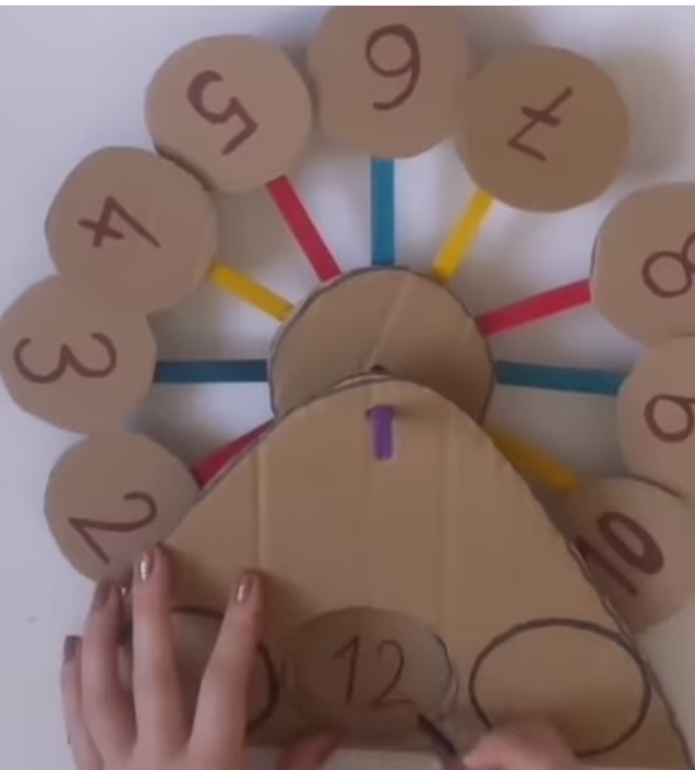

Цель: совершенствовать знания понятий о месяцах. Формировать познавательные процессы. Воспитывать: положительные отношения в коллективе.
Оборудование: макет из гофрокартона, на которых изображены цифры от 1 до 12.
Содержание. Воспитатель раскладывает карточки изображением вниз и перемешивает их. Играющие выбирают любую карточку и выстраиваются по порядку в соответствии с числом, указанным на карточке. Они превратились в «12 месяцев» Каждый «месяц» вспоминает, что он может рассказать о себе. Ведущий задает вопросы: «Пятый месяц, как тебя зовут?» Тот ребёнок у которого карточка под номером 5 крутит макет и вписывает нужное число в пропущенную ячейку, заполняя числовой ряд от 1 до 12 (по количеству месяцев) Как зовут второй месяц?» Затем задания усложняются: «Январь, придумай загадку о своем месяце. Октябрь вспомни пословицу о своем времени года. Март, ты какой по счету в году? Сентябрь, назови сказку, где встречается твое время года. Апрель, в каких сказках встречается твое время года?» Далее игру можно усложнить. Для этого используется набор картинок с изображением времен года и ярко выраженных сезонных явлений. Играющие, проверяют, все ли ячейки заполнены. Исправляют, если есть ошибки, рассматривая картинки, выбирают те, которые соответствуют его месяцу или времени года.
Список используемой литературы

1. Коссаковская, Е. А. Игрушка в жизни ребенка: пособие для воспитания дет. сада: Москва: Просвещение, 1980. - 62 с.
2. Артёмова, Л.В. Окружающий мир в дидактических играх дошкольников: Кн. Для воспитателей дет. сада и родителей / Л.В. Артёмова. -- М.: Просвещение, 1992.
3. Баскакова, И.Л. Изучение свойств внимания / И.Л. Баскакова. - М., 1987.
4. Богуславская, З.М. Развивающие игры для детей дошкольного возраста / З.М. Богуславская, Е.О. Смирнова. - М.: Просвещение, 1991.
5. Бондаренко, А.К. Дидактические игры в детском саду / А.К. Бондаренко. - М.: «Просвещение», 1991.
6. Воспитание детей в игре: Пособие для воспитателя дет. сада / Сост. А.К. Бондаренко, А.И. Матусик. -- М.: Просвещение, 1983.
7. Касабуцкий, Н.И. Давай поиграем / Н.И. Касабуцкий, Г.Н. Скобелева, А.А. Столяр. - М.: Просвещение, 2013.
8. Удальцова, Е.И. Дидактические игры в воспитании и обучении дошкольников / Е.И. Удальцова. -- М., 1982.
Ресурсы сетей интернет

